“地理信息科学”专业培养方案

所属学院： | 物联网学院 | 标准学制： | 四年
学科门类： | 理学 | 专业代码： | 070504
专业门类： | 地理科学类 | 授予学位： | 理学学士
适用年级： | 2025级 | 专业负责人： | 焦东来

一、专业介绍
南京邮电大学地理信息科学专业起源于2005年通信与信息工程学院成立的测绘地理信息教研室。2010年，本专业获教育部正式批准，并于次年开始招收本科生。2018年获批测绘科学与技术一级学科硕士点，2021年被评为省级一流本科专业。
本专业依托学校信息优势学科和平台，围绕“大信息”和“人工智能+”，面向国家战略性新兴时空信息产业及区域经济发展需求，以时空信息智能处理与分析为专业特色，形成了时空信息“感知-传输-处理-服务”的研究体系，在地理信息系统与物联网应用开发、空间人工智能（GeoAI）、遥感大数据等领域形成了丰富研究成果。
本专业面向国家和江苏省北斗卫星定位、低空经济、无人驾驶、智慧城市、互联网+等新兴高科技产业发展的需求，致力于培养“人工智能+”地理信息科学专业一流创新人才。近三年，毕业生就业率高达99%，就业单位包括华为、中兴、北京超图等企事业单位。考研升学率近40%，继续深造学校包括南京大学、武汉大学等国内外知名院校。

二、培养目标
本专业以习近平新时代思想为指导，培养德智体美劳全面发展的社会主义事业合格建设者和可靠接班人，具有良好的学习能力、实践能力、专业能力和创新意识，能在科研机构、高等院校、通信、信息产业、国土空间规划、测绘等领域从事地理信息方面的设计、开发、研究、应用、管理的一流创新人才。
本专业预期学生在毕业后五年左右能达到的目标如下：
目标1（基本素质）：具有良好的修养和职业道德，具备社会责任感，工作过程中能够综合考虑经济、环境、法律、安全、健康、伦理等方面的影响因素，积极服务于社会。
目标2（协作能力）：具备在团队中分工协作、交流沟通的能力，以及发挥领导作用的能力。
目标3（业务能力）：具有将地理信息科学专业知识用于问题分析、技术方案设计和运用地理信息系统技术解决问题的实际工作能力，能够利用空间人工智能的分析方法进行建模。
目标4（管理能力）：具有组织管理能力，能够承担团队中的领导职责，在地理信息相关领域的企事业单位担任技术骨干或技术负责人。
目标5（持续发展能力）：通过继续教育或其他学习渠道，不断提升专业知识与职业技能，能够将所学知识应用于地理信息领域的具体实践，解决实际问题，具备扎实的工程实践能力。同时，保持持续学习的热情，积极适应社会发展和行业竞争的需要，不断提升自我。

三、毕业要求
为了达到上述培养目标，本专业学生在综合素质和专业能力上需要达到以下毕业要求：
为了达到上述培养目标，符合工程教育专业认证规范，本专业学生在综合素质和专业能力上需要达到以下毕业要求：
（1）工程知识：具备良好的数学、自然科学和工程科学等知识基础，掌握地理信息科学基本理论和方法，并能够将这些知识用于解决复杂地理信息科学问题。
（2）问题分析：具有发现问题、分析问题的能力，能够应用数学、自然科学和工程科学的基本原理，识别、表达、并通过文献研究分析复杂地理信息科学问题，以获得有效结论。
（3）设计/开发解决方案：能够针对复杂地理信息科学问题，根据工程技术的特定要求，进行技术方案或系统设计，并在提出复杂工程问题的解决方案时体现创新意识，且能顾及社会、健康、安全、法律、文化及环境等因素。
（4）研究：能够基于科学原理并采用科学方法对复杂的地理信息科学问题进行研究，包括设计实验、分析与解释数据、通过信息综合得到合理有效的结论。
（5）使用现代工具：能够针对复杂地理信息科学问题，开发、选择与使用智能地理信息技术、资源、现代工程工具和信息技术工具，实现对复杂地理信息科学问题的预测与模拟，并能够理解其原理及局限性。
（6）工程与可持续发展：能够基于地理信息科学相关背景知识进行合理分析，评价地理信息科工程实践和复杂工程问题解决方案对健康、安全、环境、法律以及经济和社会可持续发展的影响，并理解应承担的责任。
（7）工程伦理和职业规范：有空间信息报国、为民造福的意识，具有人文社会科学素养和社会责任感，能够理解和践行工程伦理，在地理信息工程实践中遵守工程职业道德、规范和相关法律，履行责任。
（8）个人和团队：充分认识团队协作的重要性，具备良好的表达能力、环境适应能力和组织管理能力，能够在复杂地理信息多学科背景下的团队中承担个体、团队成员以及负责人的角色。
（9）沟通：能够就复杂地理信息科学问题与业界同行及社会公众进行有效沟通和交流，包括撰写报告和设计文稿、陈述发言、清晰表达或回应指令；具备一定的国际视野，能够在跨文化背景下与业界同行及社会公众进行有效沟通和交流。
（10）项目管理：理解并掌握地理信息科学项目管理原理与经济决策方法，并能在多学科环境中应用。
  - （11）终身学习：具有自主学习和终身学习的意识，具有不断学习和适应社会、专业发展的能力。
毕业要求对培养目标的支撑关系见下表：
表1 毕业要求对培养目标的支撑关系
培养目标  毕业要求 | 目标1 | 目标2 | 目标3 | 目标4 | 目标5
1、工程知识 |  |  | ● | ● | ●
2、问题分析 |  | ● | ● | ●
3、设计/开发解决方案 |  |  | ● | ●
4、研究 |  | ● | ● |  | ●
5、使用现代工具 | ● |  | ● |  | ●
6、工程与可持续发展 | ● |  |  | ●
7、工程伦理和职业规范 | ● |  |  |  | ●
8、个人和团队 | ● | ● |  | ● | ●
9、沟通 | ● | ● |  | ●
10、项目管理 |  | ● | ● | ●
11、终身学习 | ● |  | ● |  | ●

毕业要求对培养目标的支撑关系如表1所示。其中，毕业要求5、6、7、8、9和11支撑培养目标1的达成，毕业要求2、4、8、9和10支撑培养目标2的达成，毕业要求1、2、3、4、5、10和11支撑培养目标3的达成，毕业要求1、2、3、6、8、9和10支撑培养目标4的达成，毕业要求1、4、5、7、8和11支撑培养目标5的达成。

四、主干学科与交叉学科
主干学科：地理学
交叉学科：计算机科学与技术、测绘科学与技术、信息与通信工程

五、核心课程
空间信息智能处理、地理信息系统原理、遥感数字图像处理、卫星导航定位技术应用、GIS空间分析、遥感地学分析、空间数据采集与管理、GIS应用开发、地理信息服务、信息与通信地理学。

六、方向及特色
方向：地理信息服务开发与应用、空间信息智能处理、通信与地理大数据分析
特色：信息与通信地理、物联网GIS、地理人工智能

七、毕业学分及比例要求
学分及比例  课程模块 |  | 学分 | 其中  实验实践学分 | 其中  选修学分
通识教育类 | 公共基础类课程 | 38 | 0.5 | 16
通识教育类 | 数学与自然科学基础类课程 | 24 | 2
通识教育类 | 综合素质类课程 | 6 |  | 5
通识教育类 | 小计及百分比 | 68/ 40.96% | 2.5/1.50% | 21/12.65%
专业教育类 | 专业基础类课程 | 45.5 | 9.5 | 7
专业教育类 | 专业类课程 | 15 | 2.5 | 6
专业教育类 | 小计及百分比 | 60.5/36.44% | 12/7.22% | 13/7.83%
实践教育类 |  | 44 | 44
创新拓展类 |  | 8 | 8 | 8
总学分/比例 |  | 166/100% | 52/31.51% | 42/25.30%

八、课程与毕业要求的对应关系矩阵
毕业要求  课程 |  | 毕业  要求1 |  |  | 毕业  要求2 |  |  | 毕业  要求3 |  |  | 毕业  要求4 |  |  | 毕业  要求5 |  |  | 毕业  要求6 |  |  | 毕业  要求7 |  | 毕业  要求8 |  |  | 毕业  要求9 |  |  | 毕业  要求10 |  | 毕业  要求11
 |  | 1.1 | 1.2 | 1.3 | 2.1 | 2.2 | 2.3 | 3.1 | 3.2 | 3.3 | 4.1 | 4.2 | 4.3 | 5.1 | 5.2 | 5.3 | 6.1 | 6.2 | 6.3 | 7.1 | 7.2 | 8.1 | 8.2 | 8.3 | 9.1 | 9.2 | 9.3 | 10.1 | 10.2 | 11.1 | 11.2 | 11.3
 | 形势与政策 |  | M
 | 军事理论 | H
 | 中国近现代史纲要 | M
 | 思想道德与法治 |  |  | H
 | 马克思主义基本原理
 | 毛泽东思想和中国特色社会主义理论体系概论 | H
 | 党史/新中国史/改革开放史/社会主义发展史 | H
 | 大学英语
 | 高级语言程序设计A
 | 人工智能概论A |  |  |  |  | M |  |  |  |  |  | H
 | 体育
 | 大学生心理健康 |  | M
 | 劳动教育 |  | L
 | 职业生涯发展与规划 |  |  | M |  |  |  |  |  |  |  |  |  |  |  |  |  |  |  |  |  | H
 | 就业指导 |  |  | L |  |  |  |  |  |  |  |  |  |  |  |  |  |  | M
 | 创新与创业管理B |  |  |  |  |  |  |  |  |  |  |  |  |  |  |  |  |  |  |  |  |  |  |  |  |  | H
 | 高等数学
 | 线性代数与解析几何 |  |  |  |  |  | M
 | 大学物理
 | 物理实验
 | 红色校史专题课
 | 中国文化概论 |  | M
 | 现代管理科学基础 |  |  |  |  |  |  |  |  |  |  |  |  |  |  |  |  |  |  |  |  |  |  |  |  |  | M |  | L
 | 地理信息科学导论 |  |  |  | H |  |  |  |  |  |  |  |  |  |  |  | M
 | 自然地理学 |  |  |  |  |  |  |  |  |  |  |  |  |  |  |  |  |  |  | H
 | 概率论与数理统计
 | 空间数据结构 |  |  |  |  | M
 | JAVA程序设计与空间数据处理 |  |  |  |  |  | L | H
 | 空间人工智能 |  |  |  |  |  |  | M
 | 地图学 |  |  |  |  |  | M
 | 地理信息系统原理 |  |  |  |  |  | H |  |  |  | L | H |  |  |  |  |  |  |  |  |  |  |  |  |  |  |  |  | M
 | 遥感概论 |  |  |  |  | H | L
 | 区域分析方法 |  |  |  |  |  |  |  |  |  | M
 | 卫星导航定位技术应用
 | 遥感地学分析 |  |  |  |  | L
 | 空间数据采集与管理 |  |  |  |  |  |  | M |  |  |  |  |  | H |  |  |  |  |  |  |  |  |  |  |  |  |  |  |  | L
 | GIS空间分析 |  |  |  |  |  |  |  |  |  | L
 | GIS应用开发 |  |  |  |  |  |  | H |  |  |  |  |  |  |  |  |  |  |  |  |  |  |  |  |  |  |  |  |  |  | M
 | 激光雷达遥感原理
 | 信号与系统B
 | 人文地理学 |  |  |  |  |  |  |  |  |  |  |  |  |  |  |  |  |  |  |  | H
 | 三维城市建模（全英） |  |  |  |  |  |  |  |  |  |  |  |  |  | L
 | 微型计算机原理与接口技术
 | 信息与通信地理学 |  |  |  |  |  | H |  |  |  |  | M |  |  |  |  |  |  |  |  | M
 | 空间统计与应用 |  |  |  |  |  |  |  |  | L
 | C# 程序设计与实践 |  |  |  |  |  |  | H
 | Python基础与空间数据分析 |  |  |  |  |  | M | M |  |  |  |  |  |  |  |  |  |  |  |  |  |  |  |  | M
 | 地理信息服务 |  |  |  |  |  | L | H
 | GIS软件工程 |  |  |  |  |  | M |  |  |  |  |  |  |  |  |  |  |  |  |  |  |  |  |  |  |  |  |  | M |  | H
 | 计算机图形学 |  |  |  |  |  | L
 | GIS算法 |  |  | M
 | 遥感数字图像处理（双语） |  |  |  |  |  |  |  |  | L
 | 嵌入式系统开发 |  |  |  |  |  |  | L
 | 测绘学概论 |  |  |  | M |  |  |  |  |  |  |  |  | M |  | L
 | 微波遥感原理
 | 组件式地理信息系统 |  |  |  |  |  |  | H
 | “思想道德与法治”实践 |  | M | H
 | 毛概实践 | M
 | 形势与政策实践 | L
 | 军训 |  | L |  |  |  |  |  |  |  |  |  |  |  |  |  |  |  |  |  |  |  |  |  |  | M
 | 程序设计(上机) |  |  |  |  |  |  | M
 | 数学实验B |  |  |  | M |  |  |  |  |  |  |  |  |  | L
 | 计算机地图制图实习（课程设计I |  |  |  |  |  |  |  |  | L
 | 遥感信息智能提取实习 （课程设计II） |  |  |  |  |  |  |  |  |  |  |  |  |  |  |  |  |  |  |  |  |  |  |  |  | M
 | GIS软件设计 |  |  |  |  |  |  |  |  |  | H
 | GPS实习（课程设计III） |  |  |  |  |  |  |  |  |  |  |  |  |  |  |  | M |  |  |  |  |  |  |  |  | L
 | 3S综合实习（课程设计IV） |  |  |  |  |  | L | H |  |  |  |  |  |  |  |  | M |  |  |  |  |  |  |  | H |  | M
 | 认识实习 | L | L |  |  |  | L |  |  |  |  |  |  |  |  |  |  | M |  |  | H |  |  |  |  |  |  |  |  |  | M
 | 生产实习 |  | L |  |  |  | L |  |  |  |  |  |  |  |  |  |  |  | H | L |  |  | H |  |  |  |  |  |  | H
 | 毕业设计（论文） |  |  |  |  |  | M | H |  |  | M |  | H | M |  |  |  |  |  |  |  |  |  |  |  |  |  |  | H
注：H 强支撑，M 中支撑，L 弱支撑

九、课程体系配置流程图

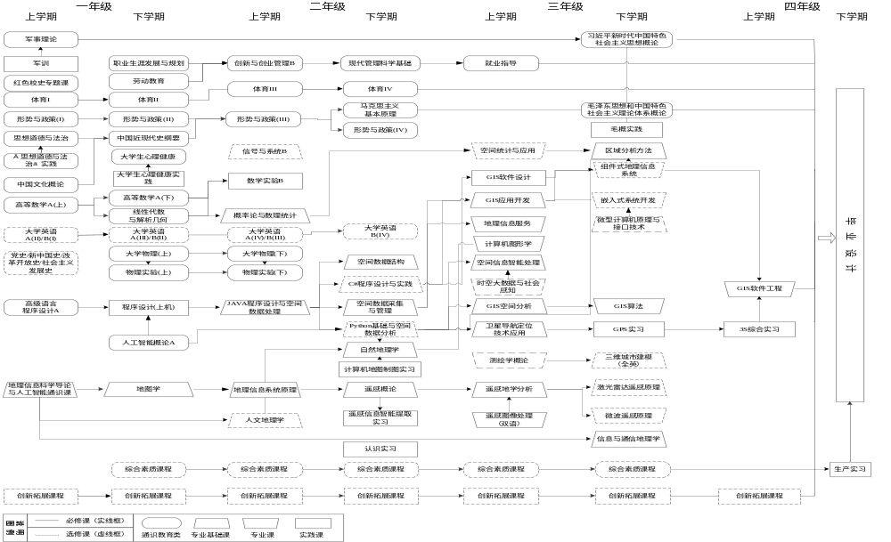

十、专业教学进程计划
1.地理信息科学专业课程设置安排表
2.地理信息科学专业工程实践与毕业设计（论文）类教学环节安排表
3.地理信息科学专业各模块选修课程一览表

